**Кейс 3.**

*Ознакомьтесь с ситуацией.*

Анна В. ученица 10 класса. Обратилась за помощью к школьному психологу, т.к. в последнее время у неё появились проблемы в отношениях с родителями: родители хотят, чтобы после окончания школы она поступала в медицинский вуз, Анна же медиком быть не хочет. Она призналась психологу, что не может разобраться в том, какая профессии её привлекает…. И даже не может ответить себе на вопрос, хочет ли она получить высшее образование? Учится Анна в школе на «отлично» и «хорошо», также она имеет диплом об окончании музыкальной школы, очень любит свою собаку, общение со сверстниками её не сильно привлекает, зачитывается любовными романами.

1. Назовите описанное явление, дайте психологическую характеристику, предположите возможные причины трудностей, с которыми сталкивается Анна

Описанное явление рассматривается в контексте мотивационных психических образований, в части мотивации профессионального выбора, профессиональном самоопределении.

Профессиональное самоопределение – это форма личностного выбора, отражающая процесс поиска, а также приобретения профессии.

Профессиональное самоопределение можно рассмотреть:

* Информированность человека о сути тех или иных профессий, их востребованность в обществе, возможностях и конкретных путях получения соответствующего профессионального образования
* Человек должен соотнести требования профессии с состоянием своего здоровья, психическими и психологическими возможностями, личностными качествами, способностями
* У человека должен быть сформирован мотивационный фундамент для профессионального самоопределения

Возможные причины трудностей:

* Недостаточность уровня рефлексии
* Недостаточность знаний о мире профессий
* Перенос конфликта с родителями на выбор профессии

1. Сформулируйте цель и основные задачи психологической работы с Анной.

Определить как цель психологической работы: способствовать процессу профессиональному и личностному самоопределению

Задачи:

* Диагностировать профессиональные склонности и интересы
* Диагностировать профессиональные качества личности и способности
* Составить индивидуальный план профессионального самоопределения

1. Какие психодиагностические методы и методики может использовать психолог для прояснения особенностей мотивационной сферы в данном случае?

* Методика «Карта интересов» А.Е. Голомштока в модификации Г.В.Резапкиной поможет узнать, какие интересы у Вас наиболее выражены, и какую профессию лучше выбрать.
* Активизирующие опросники профессионального самоопределения Н.С. Пряжникова
* Тест структуры интеллекта Амтхауэра. Тест разрабатывался в первую очередь для диагностирования уровня общих способностей в связи с проблемами профессиональной психодиагностики.

1. Предложите методические приемы, которые способствовали бы решению сформулированных выше задач для развития ценностно-мотивационной сферы Анны.

* После проведения всех диагностических мероприятий обсуждаем полученные результаты с Анной В.
* Результаты диагностики проецируем на схему «Секреты выбора профессий»

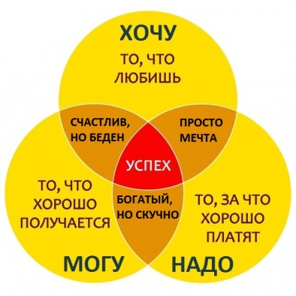

* Помочь составить список возможных профессий и ближайших учебных заведений
* Побудить желание посещать ярмарки профессий
* По возможности провести подходящие профориентационные игры Пряжникова Н.С.